**SZSS-FM3028硬币卷塑封机**

**本产品采用纯不锈钢全触摸屏设计，具有以下特点：**

1、占地面积小，可与硬币卷包装工作台组合使用；

2、操作简单，封切、收缩等工序一次性完成；

3、热收缩速度较快，每包20秒钟；

4、本产品采用电脑恒温控制，封口刀槽采用95陶瓷、镍铬合金封切刀片封口，封口不开裂、不焦化；

5、本产品装有特制滚轮针孔装置，充分排出空气，保证包装效果；

6、本产品采用进口POF膜，包装材料透明牢固，防潮防湿，也便于交接。同时满足人民银行对硬币包装的技术要求；

7、硬币卷摔打测试：离地面150cm平面着地摔两次，不会造成塑封包装袋破损。

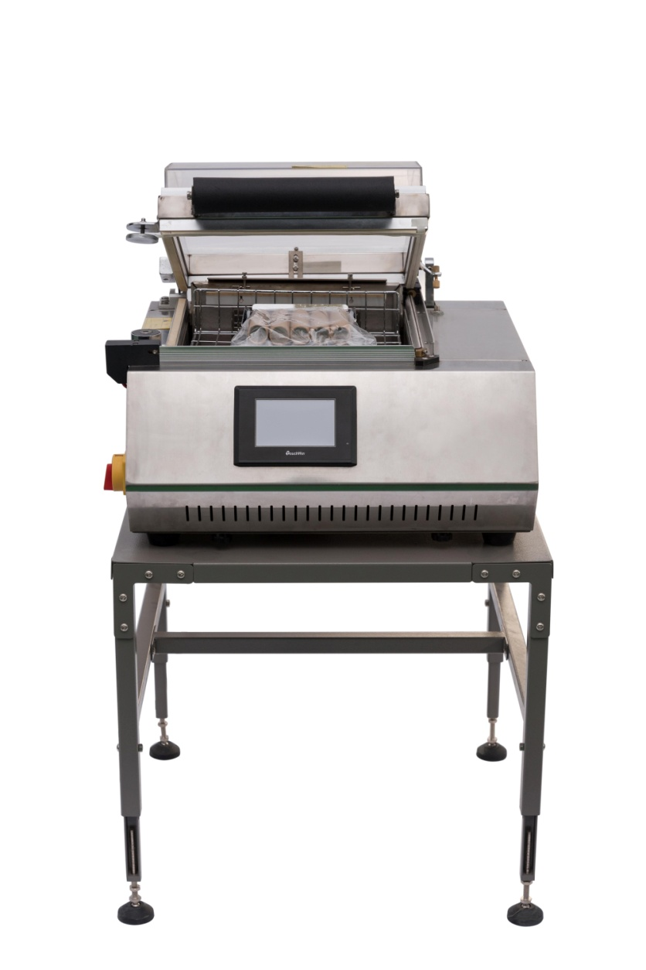**技术参数：**

1、机器尺寸：560（长）×470（宽）×400（高）mm

2、电源电压：交流220V/50Hz

3、电源功率：2.5KW

4、电源电流：12A

5、工作时间：20秒/包

**产品图片：**